Historial de cambios
Revisión | Fecha | Razón del Cambio
00 | XX-XX-XX | - Documento de nueva creación bajo el sistema de administración XIGA Movilidad Inteligente.

Nombre | Merced Ortiz | Miguel Ricario | Elodia Robles
Puesto | Coordinador de Proyectos | Gerente de XIGA | Representante Legal
Firma
 | Elaboró | Revisó | Aprobó

- Objetivo
  - Establecer los lineamientos sobre la configuración de zona horaria y la sincronización de los relojes para mantener una hora y fecha coherente en todos los dispositivos que intervienen en la operación del Monedero XIGA. Esto con el fin de evitar confusiones y facilitar la solución de problemas donde sea necesario remitirse a registros de los sistemas.

- Alcance
  - Todos los dispositivos que intervienen en la operación del Monedero XIGA deberán sincronizar la hora haciendo uso de un servidor de tiempo (NTP), para este efecto se utilizarán los servicios del pool libre (pool.ntp.org), las direcciones son las siguientes: 0.pool.ntp.org, 1.pool.ntp.org, 2.pool.ntp.org, 3.pool.ntp.org

- Políticas
  - Sincronización Horaria.
    - Los servidores de aplicación y base de datos deberán fijar su zona horaria a América/Tijuana, América/Pacifico Time o América/Baja California. Los dispositivos punto de venta deberán configurar su zona horaria según su localización, que pudiera ser América/Tijuana (-8), América/Mazatlán (-7) y América/México (-6). Para los sistemas operativos que usen Windows, se ejecutará el siguiente comando desde una terminal del sistema, para configurar la sincronización del reloj:
w32tm /config /syncfromflags:manual /manualpeerlist:”0.pool.ntp.org 1.pool.ntp.org 2.pool.ntp.org 3.pool.ntp.org”
o bien accediendo al panel de control en la opción fecha y hora, después cambiar zona horaria y seleccionar la zona indicada.
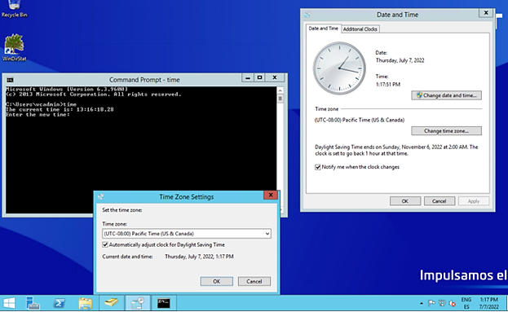

- Documentación de referencia
Código | Documentos
N/A | -

- Registros
Código | Registros | Tiempo de Conservación | Responsable de Conservarlo | Lugar de Almacenamiento
N/A | - | - | - | -

- Glosario
  - N/A.

- Anexos
  - N/A.

